|  |  |
| --- | --- |
| ID和名称 | S-1-1,学生登陆 |
| 描述 | 学生输入用户名密码进入系统 |
| 触发条件 | 学生希望进入系统管理网站 |
| 前置条件 | 学生的身份通过认证 |
| 后置条件 | 1.学生进入网站管理页面 |
| 正常流程 | 1-1.0输入用户名密码进入网站  1.学生打开网站登陆页面  2.学生输入用户名密码  3.账号密码正确，进入网站管理页面 |
| 可选流程 | 无 |
| 异常 | 1-1.0E1账号密码错误  1.系统提示信息：账号密码错误 |
| 优先级 |  |

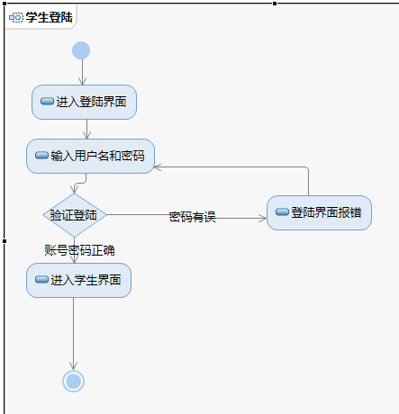

|  |  |
| --- | --- |
| ID和名称 | S-1-2,学生注册 |
| 描述 | 学生新用户可以进行注册 |
| 触发条件 | 学生新用户希望可以进行注册一个用户账号 |
| 前置条件 | 账号与已存在的账号不重复 |
| 后置条件 | 1.学生用户名，密码，真实姓名，邮箱，身份证号码信息，邮箱验证码记录到数据库  2.新账号注册成功 |
| 正常流程 | 1-2.0学生注册账户  1.学生打开网站登陆页面  2.点击立即注册  3.填写用户名，密码，确认密码，真实姓名，邮箱，邮箱验证码，身份证信息的信息  4.系统记录学生的用户名，密码，真实姓名，邮箱，邮箱验证码，身份证号码信息。提交管理员审核 |
| 可选流程 | 1-2.1用户取消注册  1.用户点击取消注册，系统终止用例 |
| 异常 | 1-2.0E1用户名存在  1.系统提示信息：用户名已存在  1-2.0E2用户名长度不在6-12位字符之间  1系统提示信息：用户名不符合规范  1-2.0E3用户名为空  1.系统提示信息：用户名不能为空  1-2.0E4密码长度小于6位  1.系统提示信息：密码长度小于6位  1-2.0E5密码长度大于20位  1. 系统提示信息：密码长度大于20位  1-2.0E6确认密码与密码不一致  1.系统提示信息：两次密码不一致  1-2.0E9邮箱格式错误  1.系统提示信息：邮箱格式不正确  1-2.0E10邮箱验证码不正确  1.系统提示信息：邮箱验证码不正确  1-2.0E11身份证号码长度不是18位   1. 系统提示信息：身份证号码长度不正确 |
| 优先级 |  |

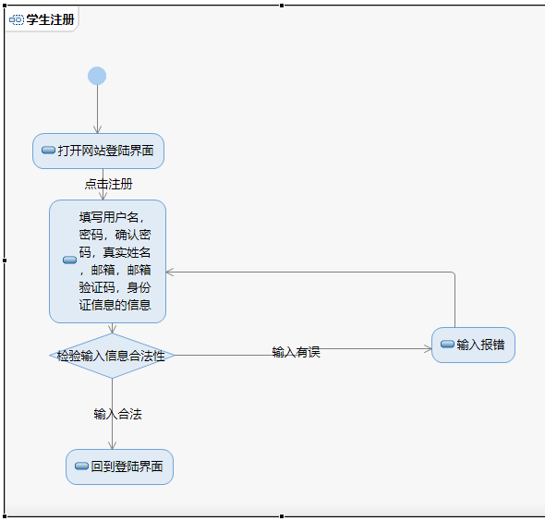

|  |  |
| --- | --- |
| ID和名称 | S-1-3,学生忘记密码 |
| 描述 | 学生登陆时忘记密码，需要找回自己的密码 |
| 触发条件 | 学生在登录时，忘记自己的密码，希望找回自己的密码 |
| 前置条件 | 学生已有一个注册账号且该账号未被冻结 |
| 后置条件 | 1.学生新密码，邮箱验证码信息记录到数据库  2.显示登录界面 |
| 正常流程 | 1-3.0学生修改自己账号密码  1.学生打开网站登陆页面  2.点击忘记密码  3.填写用户名，真实姓名，身份证号码信息，邮箱，邮箱验证码，新密码，确认新密码。  4．系统修改该用户的密码并且存储到系统中  5.返回登录界面 |
| 可选流程 | 1-3.1学生取消修改密码  1.学生点击取消，系统终止用例 |
| 异常 | 1-3.0E1用户名不存在  1.系统提示信息：账号不存在  1.3.0E2真实姓名与用户名不匹配  1.系统提示信息：系统提示真实姓名与用户名不匹配  1-3.0E3身份证号码与用户名不匹配  1.系统提示信息：身份证号码与用户名不匹配  1.3.0E4邮箱与用户名不匹配  1.系统提示信息：邮箱与用户不匹配  1-3.0E5邮箱验证码不正确  系统提示信息：邮箱验证码不正确 |
| 优先级 |  |

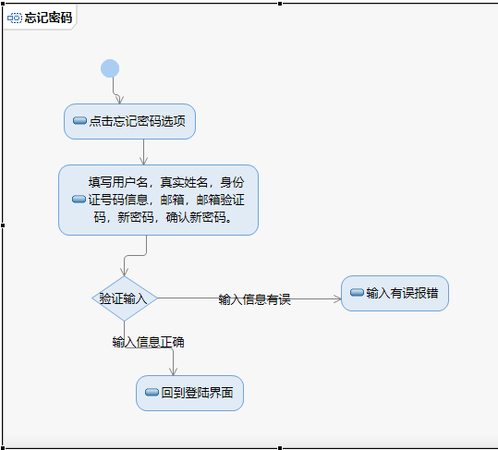

|  |  |
| --- | --- |
| ID和名称 | S-2-1项目管理 |
| 描述 | 学生用户进行项目的开始和结束 |
| 触发条件 | 学生用户表示想要进行项目的开始和结束操作 |
| 前置条件 | 有对应实例存在 |
| 后置条件 | 1. 结束项目 2. 开始项目 |
| 正常流程 | 2-1.0项目管理   1. 用户选择右侧想要查看的实例，点击“进入” 2. 进入后点击“管理项目”，跳转页面 3. 学生用户点击“项目管理” 4. 选择结束或开始项目 |
| 可选流程 | 2-1.1项目管理  1.学生用户点击新建案例  2.在跳转页面点击“项目管理”即可 |
| 异常 | 2-1.0E1   1. 未选择操作，报错“请选择操作类型” 2. 若项目还在进行中，按结束项目按钮，则会报出“该项目仍有任务在进行” |
| 优先级 |  |

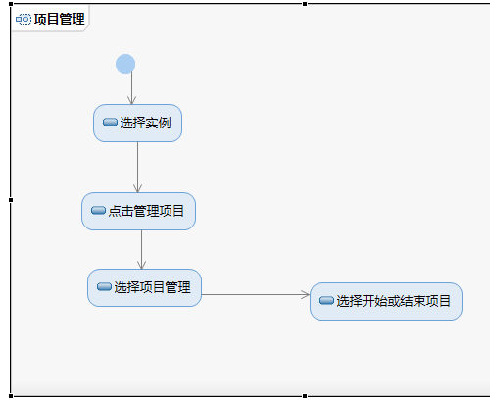

|  |  |
| --- | --- |
| ID和名称 | S-2-2创建新实例 |
| 描述 | 学生用户可以根据自己意愿选择是否添加此项目作为新实例 |
| 触发条件 | 学生用户表示很想实践此项目作为其的新的实例 |
| 前置条件 | 学生用户的身份得到认证 |
| 后置条件 | 1. 取实例名 2. 显示创建成功的记录 |
| 正常流程 | 2-2.0创建新实例   1. 学生用户点击案例列表 2. 选择目标案例 3. 再点击“创建新实例” 4. 填好实例的名称 5. 点击创建 |
| 可选流程 | 暂无 |
| 异常 | 2-2.0E1  1.显示“实例名不能为空” |
| 优先级 |  |

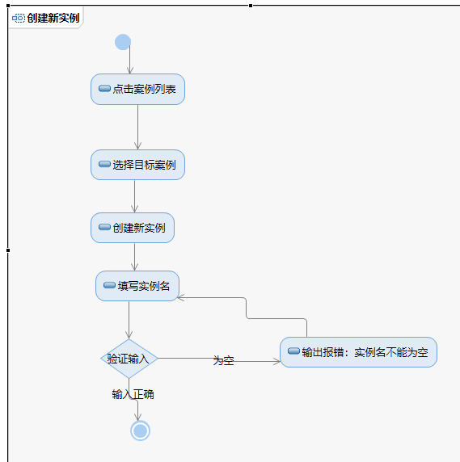

|  |  |
| --- | --- |
| ID和名称 | S-2-3案例详情 |
| 描述 | 学生用户可以点击详情进行查看该项目的具体描述信息 |
| 触发条件 | 学生用户想进一步了解项目的信息 |
| 前置条件 | 数据库中存有该项目的具体描述等相关信息 |
| 后置条件 | 系统显示指定项目的具体描述 |
| 正常流程 | 2-3.0查看实例详情  1.学生用户点击项目的中间板块即可进入项目详情的界面 |
| 可选流程 | 暂无 |
| 异常 | 暂无 |
| 优先级 |  |

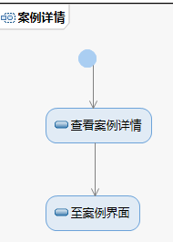

|  |  |
| --- | --- |
| ID和名称 | S-2-4 组员管理 |
| 描述 | 学生用户可以进行角色的选择 |
| 触发条件 | 学生用户表示想要选择或更改自己的角色及查看小组成员的角色分工 |
| 前置条件 | 有对应实例存在 |
| 后置条件 | 将角色变动信息更新保存到数据库 |
| 正常流程 | 2-4.0进行组员管理   1. 用户选择右侧想要查看的实例，点击“进入” 2. 进入后点击“管理项目”，跳转页面 3. 点击“组员管理” |
| 可选流程 | 2-4.1新建案例  1.学生用户点击新建案例  2.在跳转页面点击“组员管理”即可 |
| 异常 | 暂无 |
| 优先级 |  |

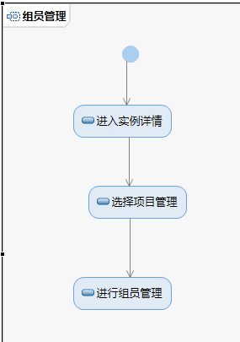

|  |  |
| --- | --- |
| ID和名称 | S-2-5最新消息 |
| 描述 | 学生用户可以了解到项目的最新消息 |
| 触发条件 | 学生用户表示想要查看自己的消息和整个正在进行的项目的有关进程信息 |
| 前置条件 | 学生用户有项目实例在进行 |
| 后置条件 | 系统显示最新的项目消息 |
| 正常流程 | 2-5.0查看最新消息   1. 学生用户选择实例点击 2. 进入界面后点击最新消息 |
| 可选流程 | 暂无 |
| 异常 | 暂无 |
| 优先级 |  |

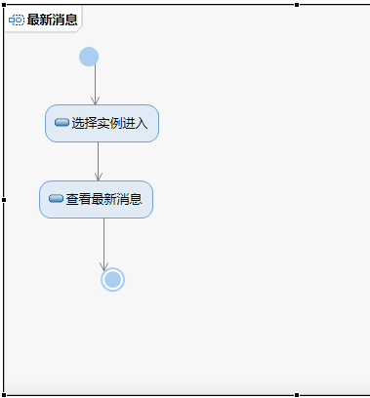

|  |  |
| --- | --- |
| ID和名称 | S-2-6 查看正在进行任务 |
| 描述 | 学生用户可以在此查看小组各成员的正在进行的任务分工 |
| 触发条件 | 学生用户表示想要查看小组各成员的正在进行的任务分工 |
| 前置条件 | 学生用户有项目实例在进行 |
| 后置条件 | 系统显示正在进行的任务 |
| 正常流程 | 2-6.0查看正在进行任务  1.学生用户选择实例点击  2.进入界面后点击“我的任务”  3.点击“正在进行”  4.选择点击查看的任务名称 |
| 可选流程 | 暂无 |
| 异常 | 暂无 |
| 优先级 |  |

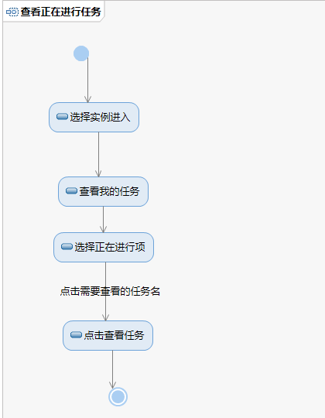

|  |  |
| --- | --- |
| ID和名称 | S-2-7 查看我的任务总览 |
| 描述 | 系统包含该用户参与的所有任务记录 |
| 触发条件 | 学生用户表示想要查看自己的所有任务记录 |
| 前置条件 | 学生用户有项目实例在进行 |
| 后置条件 | 系统显示该用户的任务总览 |
| 正常流程 | 2-7.0查看我的任务总览   1. 学生用户选择实例点击 2. 进入界面后点击“我的任务” 3. 点击“我的任务总览” 4. 选择点击查看的任务名称 |
| 可选流程 | 暂无 |
| 异常 | 暂无 |
| 优先级 |  |

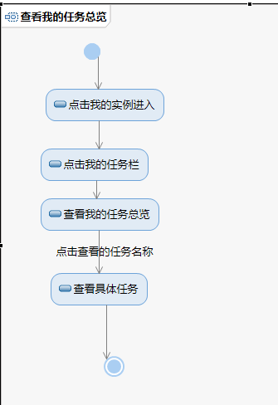

|  |  |
| --- | --- |
| ID和名称 | S-2-8 查看任务甘特图 |
| 描述 | 学生用户可以在此查看任务的总的甘特图 |
| 触发条件 | 学生用户表示想要查看任务的总的甘特图 |
| 前置条件 | 学生用户有项目实例在进行 |
| 后置条件 | 系统显示任务甘特图 |
| 正常流程 | 2-8.0查看任务甘特图  1.学生用户选择实例点击  2.进入界面后点击“项目总览”  3.再点击“任务甘特图” |
| 可选流程 | 暂无 |
| 异常 | 暂无 |
| 优先级 |  |

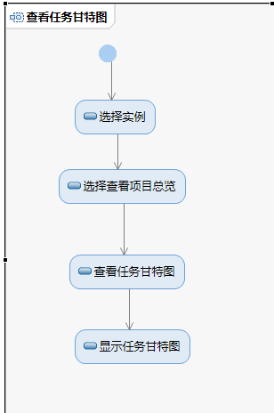

|  |  |
| --- | --- |
| ID和名称 | S-2-9 文档浏览 |
| 描述 | 学生用户可以在此浏览自己、队友及标准文档 |
| 触发条件 | 学生用户表示想要查看自己提交的历史文档或者想要查看借鉴队友的文档或者想要参考标准的文档 |
| 前置条件 | 学生用户有项目实例在进行 |
| 后置条件 | 系统显示文档信息 |
| 正常流程 | 2-9.0文档浏览  1.学生用户选择实例点击  2.进入界面后点击“文档浏览”  3.选择点击“我的文档”、“队友文档”、“标准文档” |
| 可选流程 | 暂无 |
| 异常 | 暂无 |
| 优先级 |  |

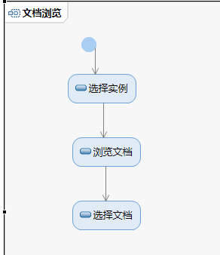

|  |  |
| --- | --- |
| ID和名称 | S-2-10 查看已有资料列表 |
| 描述 | 学生用户可以在此查阅已有的资料 |
| 触发条件 | 学生用户表示想要查阅组员上传的一些资料 |
| 前置条件 | 学生用户有项目实例在进行 |
| 后置条件 | 系统显示已有的资料列表 |
| 正常流程 | 2-10.0查看已有资料列表  1.学生用户选择实例点击  2.进入界面后点击“参考资料”  3.点击“已有资料列表” |
| 可选流程 | 暂无 |
| 异常 | 暂无 |
| 优先级 |  |

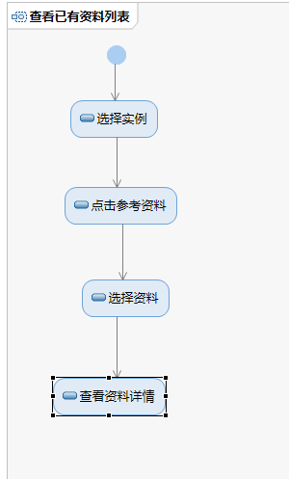

|  |  |
| --- | --- |
| ID和名称 | S-2-11 上传资料 |
| 描述 | 学生用户可以在此上传共享资料 |
| 触发条件 | 学生用户表示想要上传有用的资料 |
| 前置条件 | 学生用户有项目实例在进行 |
| 后置条件 | 将文件资料保存至数据库，并且更新到已有的资料列表项 |
| 正常流程 | 2-11.0上传资料  1.学生用户选择实例点击  2.进入界面后点击“参考资料”  3.点击“我要上传”  4.填写文件名称和描述  5.上传附件 |
| 可选流程 | 暂无 |
| 异常 | 2-11.0E1文件名为空  1显示“文件名输入不能为空”  2-11.0E2描述为空  1显示“相关描述不能为空”  2-11.0E3附件不能为空  1.显示附件不能为空 |
| 优先级 |  |

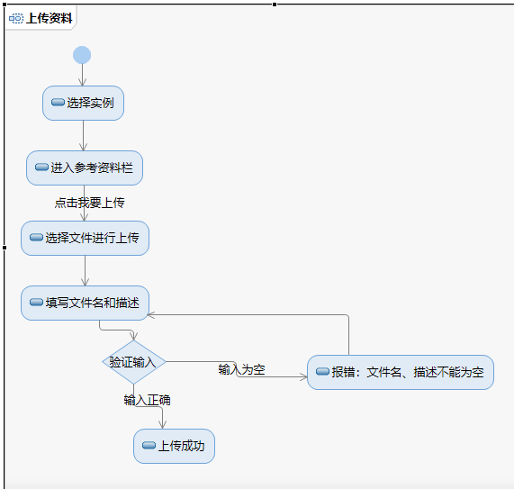

|  |  |
| --- | --- |
| ID和名称 | S-2-12 我的评价—查看最终评价 |
| 描述 | 学生用户可以查阅项目组关于自己的最终评价信息 |
| 触发条件 | 学生用户表示想要查看自己最终的评价情况 |
| 前置条件 | 学生用户有项目实例在进行，且他人已经完成对自己的评价 |
| 后置条件 | 系统显示该用户的评价信息 |
| 正常流程 | 2-12.0查看评价  1.学生用户选择实例点击  2.进入界面后点击“我的评价”  3. 选择“我的最终评价” |
| 可选流程 | 暂无 |
| 异常 | 暂无 |
| 优先级 |  |

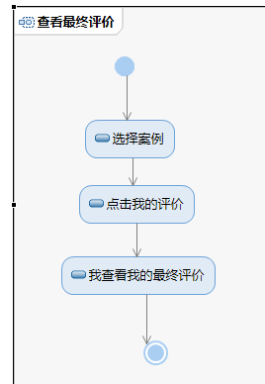

|  |  |
| --- | --- |
| ID和名称 | S-2-13 参与评价 |
| 描述 | 学生用户可以参与评价组内其他成员 |
| 触发条件 | 学生用户表示想要参与评价组内其他成员 |
| 前置条件 | 学生用户有项目实例在进行 |
| 后置条件 | 对他人的评价结果会保存到数据库，并且整合在他评中，并更新保存 |
| 正常流程 | 2-13.0参与评价  1.学生用户选择实例点击  2.进入界面后点击“我的评价”  3. 点击“我参与的评价”  4. 选择各项的评价等级，并填写综合评价 |
| 可选流程 | 2无 |
| 异常 | 2-13.0E1  1若没填写综合评价，系统显示“综合评价不能为空” |
| 优先级 |  |

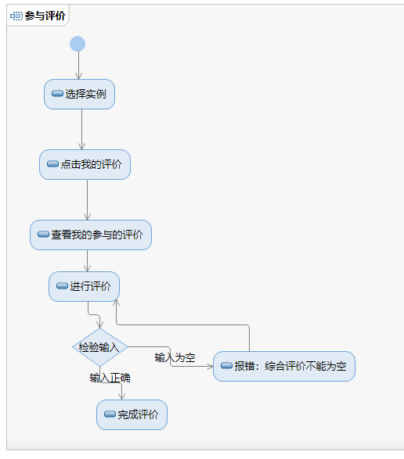

|  |  |
| --- | --- |
| ID和名称 | S-2-14 查看我的甘特图 |
| 描述 | 学生用户能在此查看自己的甘特图 |
| 触发条件 | 学生用户表示想要查看了解自己的甘特图 |
| 前置条件 | 学生用户有项目实例在进行 |
| 后置条件 | 系统显示该用户的甘特图 |
| 正常流程 | 2-14.0查看我的甘特图  1.学生用户选择实例点击  2.进入界面后点击“我的任务”  3.点击“我的甘特图” |
| 可选流程 | 暂无 |
| 异常 | 暂无 |
| 优先级 |  |

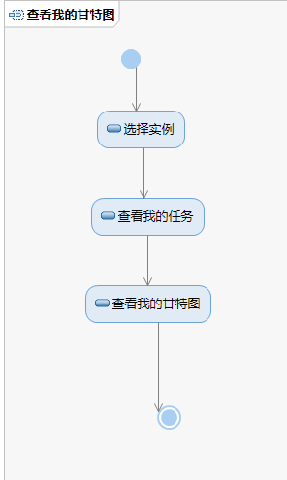

|  |  |
| --- | --- |
| ID和名称 | S-2-15 查看指导老师对我的评价 |
| 描述 | 查看指导老师对我的评价 |
| 触发条件 | 学生用户表示想要查看指导老师对我的评价 |
| 前置条件 | 学生用户有项目实例在进行 |
| 后置条件 | 显示指导老师对我的评价 |
| 正常流程 | 2-15.0查看指导老师对我的评价  1.用户选择实例点击  2.进入界面后点击“我的评价”  3. 点击“指导老师对我的评价” |
| 可选流程 | 无 |
| 异常 | 无 |
| 优先级 |  |

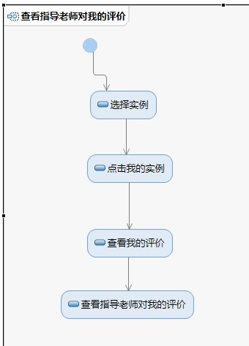

|  |  |
| --- | --- |
| ID和名称 | S-2-16评价首页 |
| 描述 | 查看有关评价的规则要求 |
| 触发条件 | 学生用户表示想要查看有关评价的规则要求 |
| 前置条件 | 学生用户有项目实例在进行 |
| 后置条件 | 显示有关评价的规则要求 |
| 正常流程 | 2-16.0查看有关评价的规则要求  1.用户选择实例点击  2.进入界面后点击“我的评价”  3. 点击“评价首页” |
| 可选流程 | 无 |
| 异常 | 无 |
| 优先级 |  |

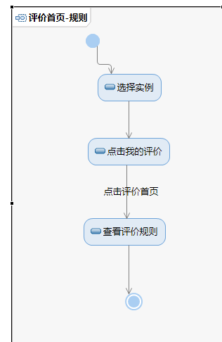

|  |  |
| --- | --- |
| ID和名称 | S-2-17 查看项目经理对我的评价 |
| 描述 | 查看项目经理对我的评价 |
| 触发条件 | 学生用户表示想要查看项目经理对我的评价 |
| 前置条件 | 学生用户有项目实例在进行 |
| 后置条件 | 显示项目经理对我的评价 |
| 正常流程 | 2-17.0查看指导项目经理对我的评价  1.用户选择实例点击  2.进入界面后点击“我的评价”  3. 点击“项目经理对我的评价” |
| 可选流程 | 无 |
| 异常 | 无 |
| 优先级 |  |

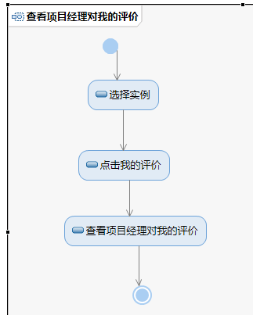

|  |  |
| --- | --- |
| ID和名称 | S-2-18 查看其他组员对我的评价 |
| 描述 | 查看其他组员对我的评价 |
| 触发条件 | 学生用户表示想要查看其他组员对我的评价 |
| 前置条件 | 学生用户有项目实例在进行 |
| 后置条件 | 显示其他组员对我的评价 |
| 正常流程 | 2-18.0查看其他组员经理对我的评价  1.用户选择实例点击  2.进入界面后点击“我的评价”  3. 点击“其他组员对我的评价” |
| 可选流程 | 无 |
| 异常 | 无 |
| 优先级 |  |

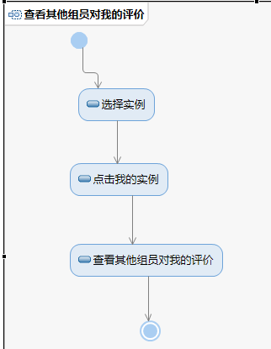

|  |  |
| --- | --- |
| ID和名称 | S-2-19查看评价的情况统计 |
| 描述 | 查看评价的情况统计 |
| 触发条件 | 学生用户表示想要查看评价的情况统计 |
| 前置条件 | 学生用户有项目实例在进行 |
| 后置条件 | 显示评价的情况统计 |
| 正常流程 | 2-19.0查看有关评价的规则要求  1.用户选择实例点击  2.进入界面后点击“我的评价”  3. 点击“评价情况统计” |
| 可选流程 | 无 |
| 异常 | 无 |
| 优先级 |  |

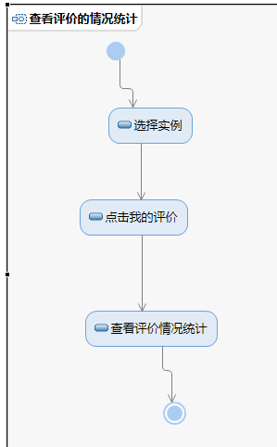

|  |  |
| --- | --- |
| ID和名称 | S-3-1 查看我的实例 |
| 描述 | 学生用户可以在此查看参与的实例信息 |
| 触发条件 | 学生用户表示想要查看参与的实例信息 |
| 前置条件 | 学生用户已注册并登陆 |
| 后置条件 | 系统显示该用户的实例信息 |
| 正常流程 | 3-1.0查看我的实例  1.学生用户点击头像  2.进入界面后点击“我的实例” |
| 可选流程 | 3-1.1我的实例  点击首页面的“我的实例”键 |
| 异常 | 暂无 |
| 优先级 |  |

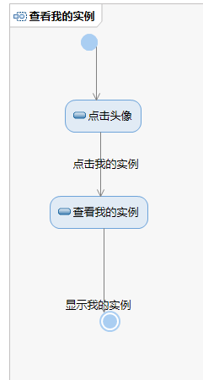

|  |  |
| --- | --- |
| ID和名称 | S-3-2 修改密码 |
| 描述 | 学生用户可以在此修改密码 |
| 触发条件 | 学生用户表示想要修改密码 |
| 前置条件 | 学生用户已注册并登陆 |
| 后置条件 | 修改后的密码会保存至数据库，并且更新该用户的基本信息（密码） |
| 正常流程 | 3-2.0修改密码  1.学生用户点击头像  2.进入界面后点击“修改密码”  3. 输入旧密码和两遍新密码  4. 点击提交 |
| 可选流程 | 暂无 |
| 异常 | 3-2.0E1输入旧密码有误  1输入的旧密码不正确，显示“旧密码输入有误”  3-2.0E2输入的新密码  1确认密码和新密码输入不相符，显示“确认密码有误”  3-2.0E3密码长度小于6位  1.系统提示信息：密码长度小于6位  3-2.0E4密码长度大于20位  1. 系统提示信息：密码长度大于20位 |
| 优先级 |  |

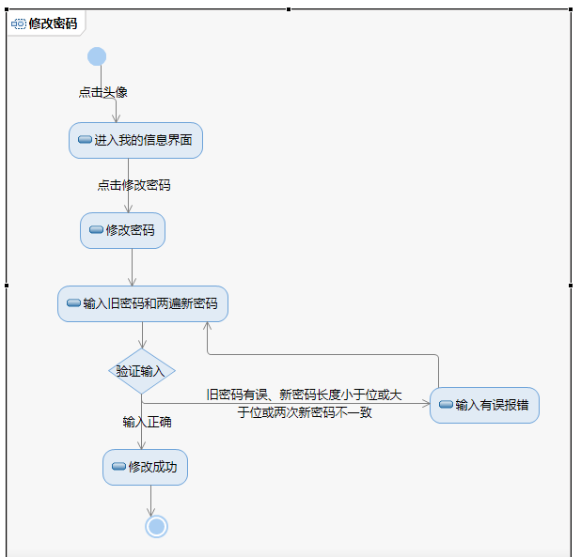

|  |  |
| --- | --- |
| ID和名称 | S-3-3更换头像 |
| 描述 | 学生用户可以在此更换头像 |
| 触发条件 | 学生用户表示想要更换头像 |
| 前置条件 | 学生用户已注册并登陆 |
| 后置条件 | 系统保存头像的信息，并且及时更新用户的显示信息 |
| 正常流程 | 3-3.0更换头像  1.学生用户点击头像  2.进入界面后点击“更改头像”  3. 选择目标照片的文件夹位置  4. 点击上传 |
| 可选流程 | 暂无 |
| 异常 | 3-3.0E1照片的格式非gif或jpg或大于350kb  1系统显示“修改失败，照片格式有误”  3-3.0E2文件夹为空  1若选择的文件夹是空，则显示“文件夹内容为空” |
| 优先级 |  |

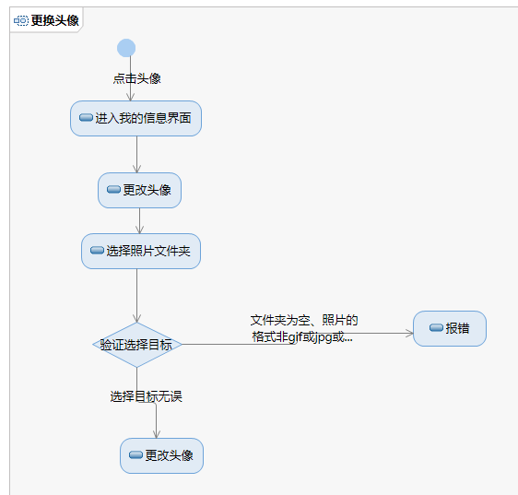

|  |  |
| --- | --- |
| ID和名称 | S-3-4我的信箱 |
| 描述 | 学生用户可以在此进行收发邮件 |
| 触发条件 | 学生用户表示想要查看收发的邮件和发送他人邮件 |
| 前置条件 | 学生用户已注册并登陆 |
| 后置条件 | 发邮件后，系统自动保存邮件至数据库，并且更新用户的邮件信息 |
| 正常流程 | 3-4.0我的信箱  1.学生用户点击头像  2.进入界面后点击“我的邮箱”  3. 选择操作类别  4. 若为发邮件，则填写收信人、标题、正文等相关信息 |
| 可选流程 | 暂无 |
| 异常 | 3-4.0E1收信人为空  1收信人不能为空  3-4.0E2标题为空  1标题不能为空  3-4.0E3正文为空  1正文不能为空 |
| 优先级 |  |

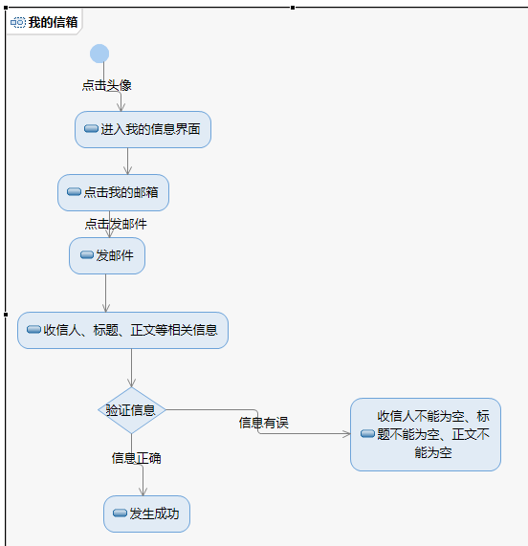

|  |  |
| --- | --- |
| ID和名称 | S-3-5 查看历史评价 |
| 描述 | 学生用户可以在此查看所有的详细得分纪录 |
| 触发条件 | 学生用户表示想要查看所有的详细得分纪录 |
| 前置条件 | 学生用户已注册并登陆 |
| 后置条件 | 系统显示该用户的历史评价信息 |
| 正常流程 | 3-5.0查看历史评价  1.学生用户点击头像  2.进入界面后点击“历史评价” |
| 可选流程 | 暂无 |
| 异常 | 暂无 |
| 优先级 |  |

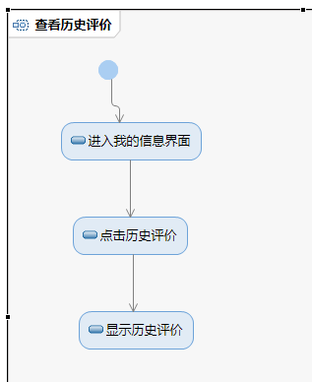

|  |  |
| --- | --- |
| ID和名称 | S-3-6 个人信息修改 |
| 描述 | 学生用户可以在此修改个人信息 |
| 触发条件 | 学生用户表示想要修改个人信息 |
| 前置条件 | 学生用户已注册并登陆 |
| 后置条件 | 填写修改后的个人信息被保存到数据库，并且保存更新至用户的基本信息 |
| 正常流程 | 3-6.0个人信息修改  1.学生用户点击头像  2.进入界面后点击“主要信息”  3. 填写qq、wechat、email等信息  4. 点击下方的完成按钮 |
| 可选流程 | 暂无 |
| 异常 | 3-6.0E1QQ号格式有误  1QQ号输入有误时输出“QQ号输入有误”  3-6.0E2email格式输入有误  1email格式有误时输出“email输入格式有误” |
| 优先级 |  |

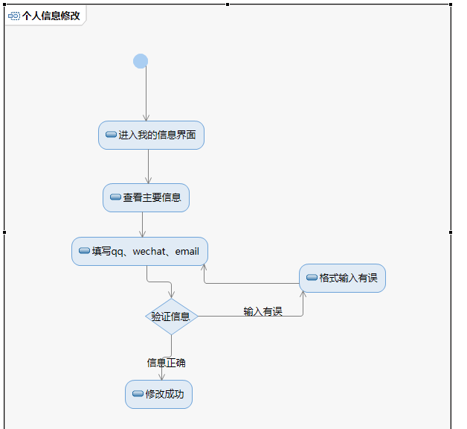

|  |  |
| --- | --- |
| ID和名称 | S-4-1 浏览案例 |
| 描述 | 学生点击可查看浏览案例内容 |
| 触发条件 | 学生表示想要查看一些案例的内容，并对其想要有一定的了解 |
| 前置条件 | 1.学生的身份得到认证 |
| 后置条件 | 1.系统显示所有存在的案例内容 |
| 正常流程 | 4-1.0浏览案例  1.点击导航条的“案例列表”  2.选择你需要详细查看的案例进行查看 |
| 可选流程 | 暂无 |
| 异常 | 暂无 |
| 优先级 |  |

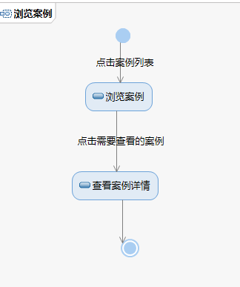

|  |  |
| --- | --- |
| ID和名称 | S-4-2 bbs点赞 |
| 描述 | 学生点赞bbs内容 |
| 触发条件 | 学生表示想要点赞bbs内容 |
| 前置条件 | 该案例存在 |
| 后置条件 | 点赞数加一 |
| 正常流程 | 4-2.0bbs点赞  1.点击导航条的“案例列表”  2.选择你需要详细查看的案例进行查看  3.点击案例讨论区  4.点赞 |
| 可选流程 | 暂无 |
| 异常 | 暂无 |
| 优先级 |  |

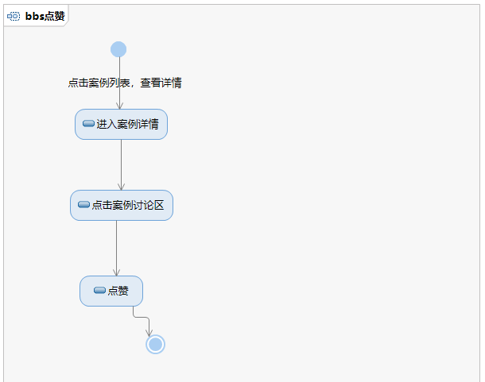

|  |  |
| --- | --- |
| ID和名称 | S-4-3 bbs踩 |
| 描述 | 学生踩bbs内容 |
| 触发条件 | 学生表示想要踩bbs内容 |
| 前置条件 | 该案例存在 |
| 后置条件 | 踩数加一 |
| 正常流程 | 4-3.0bbs踩  1.点击导航条的“案例列表”  2.选择你需要详细查看的案例进行查看  3.点击案例讨论区  4.点“踩” |
| 可选流程 | 暂无 |
| 异常 | 暂无 |
| 优先级 |  |

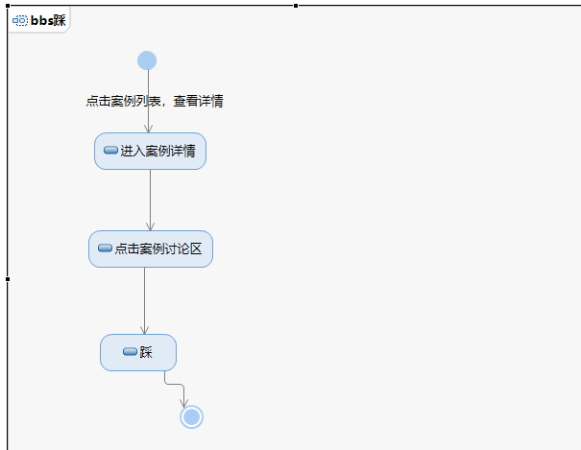

|  |  |
| --- | --- |
| ID和名称 | S-4-4 bbs回复 |
| 描述 | 学生回复bbs内容 |
| 触发条件 | 学生表示想要回复bbs内容 |
| 前置条件 | 该案例存在 |
| 后置条件 | 显示回复内容 |
| 正常流程 | 4-4.0bbs回复  1.点击导航条的“案例列表”  2.选择你需要详细查看的案例进行查看  3.点击案例讨论区  4.回复帖子 |
| 可选流程 | 暂无 |
| 异常 | 4-4.0E1  1若回复内容为空，则报错：回复的内容不能为空 |
| 优先级 |  |

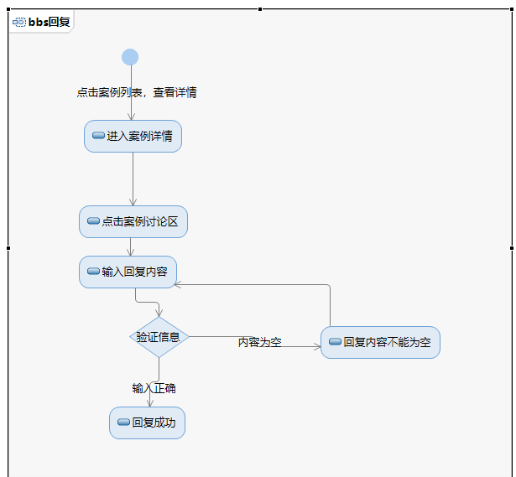

|  |  |
| --- | --- |
| ID和名称 | S-4-5 bbs删除 |
| 描述 | 学生删除bbs内容 |
| 触发条件 | 学生表示想要删除bbs内容 |
| 前置条件 | 该案例存在 |
| 后置条件 | 删除bbs内容 |
| 正常流程 | 4-5.0bbs删除  1.点击导航条的“案例列表”  2.选择你需要详细查看的案例进行查看  3.点击案例讨论区  4.选择帖子进行删除 |
| 可选流程 | 暂无 |
| 异常 | 暂无 |
| 优先级 |  |

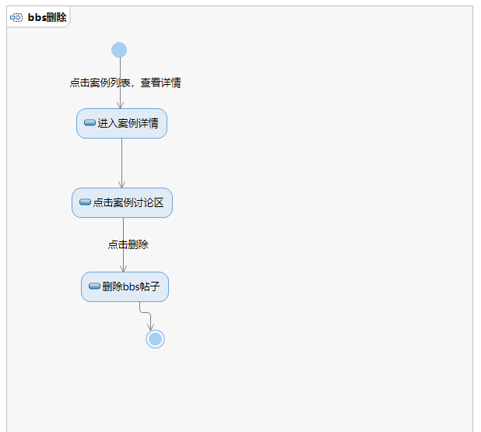

|  |  |
| --- | --- |
| ID和名称 | S-4-6 bbs发帖 |
| 描述 | 学生发布bbs帖子 |
| 触发条件 | 学生表示想要发表言论 |
| 前置条件 | 该案例存在 |
| 后置条件 | 发布bbs内容 |
| 正常流程 | 4-5.0bbs发布帖子  1.点击导航条的“案例列表”  2.选择你需要详细查看的案例进行查看  3.点击案例讨论区  4.点击发帖按钮，输入标题和内容，发送帖子 |
| 可选流程 | 暂无 |
| 异常 | 4-5.0E1标题为空  1帖子标题为空，系统提示：标题不能为空  4-5.0E2内容为空  1帖子内容为空，系统提示：内容不能为空 |
| 优先级 |  |

